Chi hội Luật gia Cục Thi hành án dân sự tỉnh Bến Tre
tổ chức Đại hội lần thứ nhất, nhiệm kỳ 2018-2023
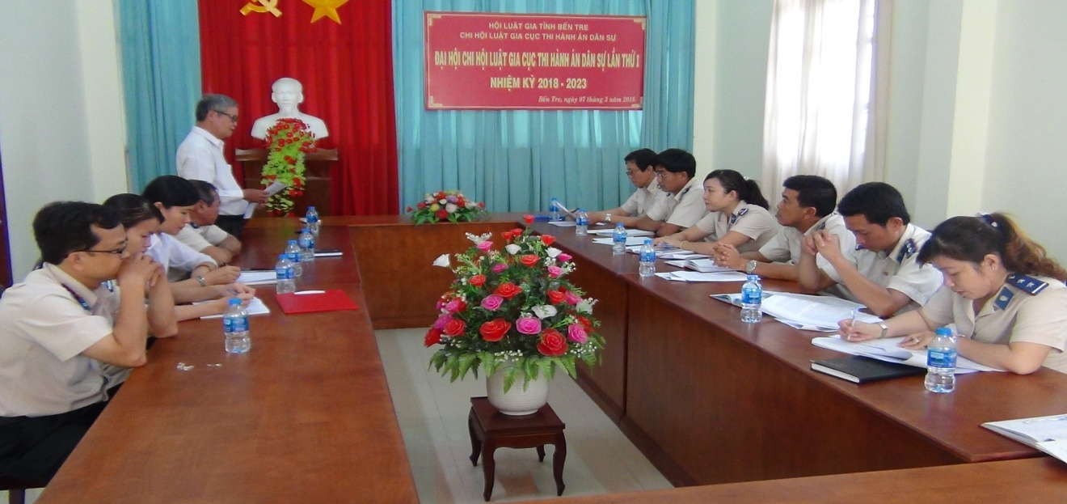

Được sự thống nhất của Hội Luật gia tỉnh, ngày 07 tháng 3 năm 2018 Chi hội Luật gia Cục Thi hành án dân sự tiến hành tổ chức Đại hội lần thứ nhất, nhiệm kỳ 2018-2023. Tham dự Đại hội có đại diện Chi ủy, lãnh đạo Cục , Công đoàn, các hội viên Chi hội. Ông Trần Lương Phổ, Chủ tịch Hội Luật gia tỉnh đến dự và chỉ đạo Đại hội.
Chi Hội luật gia Cục Thi hành án dân sự được thành lập theo Quyết định số 07/QĐ-HLG ngày 10/8/2015 của Chủ tịch Hội Luật gia tỉnh, có 11 hội viên và đã được Trung ương hội cấp thẻ. Tuy mới thành lập và đi vào hoạt động hơn 02 năm nhưng đã có nhiều cố gắng thực hiện chức trách, nhiệm vụ theo tôn chỉ, mục đích của Điều lệ Hội đem lại kết quả đáng khích lệ, góp phần tăng cường pháp chế xã hội chủ nghĩa đẩy mạnh phát triển kinh tế, xã hội phát huy dân chủ, góp phần xây dựng Nhà nước pháp quyền xã hội chủ nghĩa và kết quả tổ chức thi hành án dân sự của tỉnh nhà luôn đạt và vượt chỉ tiêu Bộ Tư pháp.
Thời gian qua, hội viên Chi Hội đã tham gia đóng góp ý kiến vào các văn bản Luật sửa đổi như: Luật Dân sự, Luật hình sự, Luật đất đai, Luật Thi hành án dân sự, Luật bán đấu giá tài sản và các thông tư hướng dẫn nghiệp vụ của ngành. Cử Hội viên thực hiện nhiệm vụ báo cáo viên theo yêu cầu của Tỉnh Hội để quán triệt Luật Thi hành án dân sự sửa đổi trong hội nghị tập huấn do Tỉnh Hội tổ chức. Các hội viên Chi hội thực hiện nhiệm vụ chuyên môn với gốc độ là Chấp hành viên, thư ký thi hành án dân sự đã làm tốt công tác phổ biến giáo dục pháp luật về thi hành án dân sự và các văn bản pháp luật khác có liên quan thông qua công tác tổ chức thi hành án dân sự, tích cực giải thích những quy định của pháp luật có liên quan để các bên đương sự, người có nghĩa vụ, quyền lợi liên quan hiểu để chấp hành Bản án, hạn chế phải áp dung biện pháp cưỡng chế thi hành án. Tăng cường công tác dân vận gắn liền với việc tổ chức kiểm tra giám sát thực hiện nghiêm những quy định pháp luật trong giải quyết thi hành án dân sự. Đặc biệt chú trọng đến công tác giáo dục, thuyết phục, động viên các đương sự thỏa thuận phương thức và tự nguyện thi hành án, giao nhận tài sản để trừ tiền thi hành án nhằm rút ngắn thời gian, giảm chi phí cho việc thi hành án.
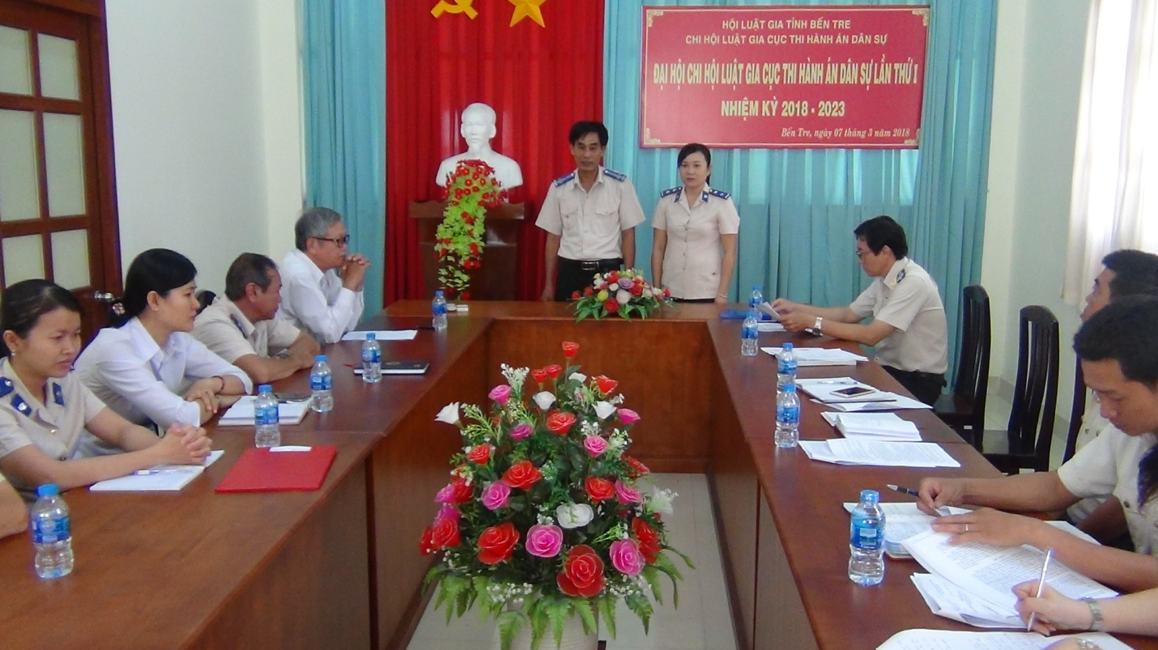
Tại Đại hội, các Hội viên đã đóng góp cho các văn kiện của Chi hội. Đại hội đã thông qua Nghị quyết và bầu 02 đồng chí vào Ban chấp hành nhiệm kỳ 2018-2023.
Phát biểu chỉ đạo tại Đại hội, ông Trần Lương Phổ - Chủ tịch Hội Luật gia tỉnh ghi nhận những kết quả của Chi hội trong thời gian qua và đề nghị Ban chấp hành nhiệm kỳ mới cần đẩy mạnh hơn nữa công tác củng cố tổ chức và phát triển hội viên.Tiếp tục đổi mới phương thức tổ chức và hoạt động của Chi hội, mở rộng và nâng cao chất lượng các hoạt động của Chi hội, hoàn thành tốt các nhiệm vụ mà Nghị quyết Đại hội đã đề ra./.
Phạm Tấn Khánh

